**Liturgijsko-pastoralni listić**

**župe Gospe Brze Pomoći – Sl. Brod 1**

**travanj - kolovoz 2024.**

++++++++++++++++++++++++++++++++++++++++++++++++

SLIKA 1.

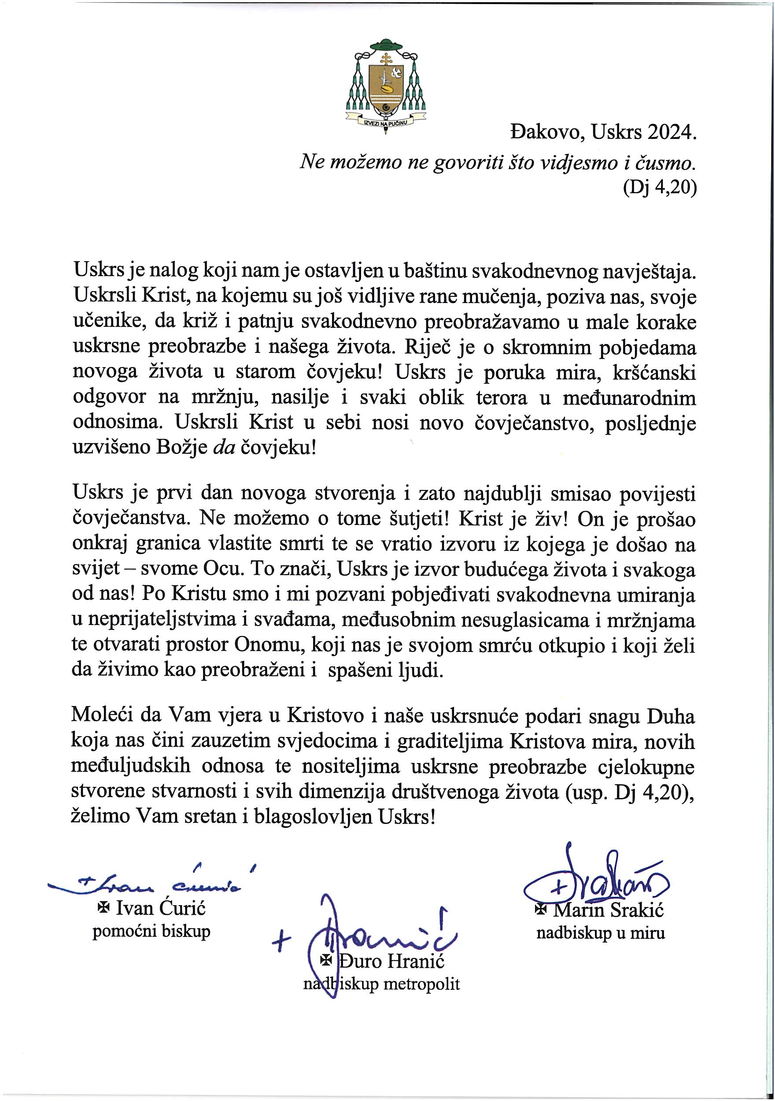

***Iz Uskrsne čestitke mons. Đure Hranić, Đakovačko – osječkog metropolita,***

***o Uskrsu 2024. godine.***

**5. travnja PRVI PETAK**

Sv. mise po redovitom dnevnom rasporedu. Klanjanje nakon sv. misa animiraju čitači.

**6. travnja PRVA SUBOTA**

Dan molitve za nova duhovna zvanja. Posebno pozivamo sve iz molitvene mreže za duhovna zvanja na ovu sv. misu u 8,30 sati.

**7. travnja – Druga Vazmena („bijela“ nedjelja)– Nedjelja Božjeg milosrđa**

Sv. mise su po redovitom nedjeljnom rasporedu. Litanije Božjeg milosrđa prije sv. misa. Taj dan imamo povlasticu primiti potpuni ili djelomični oprost. Za potpuni oprost, uz prethodnu ispovijed, sv. pričest te molitvu na nakanu Sv. Oca, potrebno je u bilo kojoj crkvi sudjelovati u pobožnosti u čast Božjeg milosrđa pred Presvetim (izloženim ili u tabernakulu), kajući se za svoje grijehe, ili barem izmoliti pred Presvetim Vjerovanje i Oče naš, dodajući zaziv: *Isuse milosrdni, uzdam se u te!* Za djelomični oprost potrebno je da vjernik upravi milosrdnom Isusu neki od pobožnih zaziva koji su od Crkve odobreni za javnu pobožnost.

**8. travnja, ponedjeljka, BLAGOVIJEST – NAVIJEŠTENJE GOSPODINOVO – HODOČASNIČKI DAN GOSPI BRZE POMOĆI**

**Slika 2**

Sv. mise po redovitom nedjeljnom rasporedu. Središnje hodočasničko misno slavlje predvodi preč. Robert Mokri, župnik u Stražemanu i ekonom Požeške biskupije. Jutarnje mise predvode vlč. Bernard Prelčec, ž. vikar u 7 sati i župnik vlč. Anđelko Cindori u 9 sati. Poslijepodne hodočaste franjevci iz Belišća sa svojim župljanima na sv. misu u 17 sati i franjevci iz Vinkovaca sa svojim župljanima na sv. misu u 19 sati. Prije sv. misa prigodna pobožnost. Mogućnost za ispovijed 6,30 - 12 i 16 - 19 sati.

**10., 11. i 12. travnja, TRODNEVNICA ZA PRVU PRIČEST**

Trodnevnica za prvopričesnike i njihove roditelje bit će na svetim misama u 18:30 sati. Prvi dan će biti obnova krsnih obećanja i dobit će svoje križiće i vjenčiće, drugi dan župnik će progovoriti o sv. ispovijedi i podijelit će im se krunice, a treći dan će biti proba s neposvećenim hostijama. Za roditelje će biti mogućnost za ispovijed sva tri dana uz sv. misu.

U petak 12.4. sv. ispovijed za prvopričesnike, prijepodne od 9:30 sati, a poslijepodne od 16 sati.

**13. travnja, subota, PRVA PRIČEST**

**Slika 3**

Prvopričesničko slavlje započinje u 10,30 sati. Potrebno je doći pola sata ranije da se izbjegne gužva. Nakon sv. mise za sve goste organizira se zakuska u župnom dvorištu.

**15. travnja, ponedjeljak, Dan Brodsko – posavske županije**

Svečana sv. misa u 8,30 sati.

**16. travnja, utorak – BIBLIJSKI SUSRET I DUHOVNA OBNOVA**

S temom „Kako prepoznati uskrslog Krista u svakodnevnici? Uputstva za život u vjeri“ promišljat će prof. vlč. Ivan Benaković, bibličar. Na ovaj biblijski susret i duhovnu obnovu pozvani su svi vjernici Brodskog, Sibinjskog i Garčinskog dekanata.

Susret će se održati u Katehetskom centru s početkom u 19,15 sati

**17., 18. i 19. travnja TRODNEVNICA ZA SVETU POTVRDU**

Prvi dan, srijeda u 18,30 sati, sv. misu predvodi župnik na kojoj će biti obnova krsnih obećanja. Nakon sv. mise bit će susret krizmenika s krizmateljem. Drugi dan, četvrtak u 18,30 sati, sv. misu predvodi jedan od oca franjevaca. Treći dan, petak u 18,30 sati, sv. misu predvodi kapelan. Taj dan je ispovijed za krizmenike i kumove.

**20. travnja, subota, SVETA POTVRDA**

**Slika 4**

Sveta misa započinje u 10,30 sati. Potrebno biti pola sata ranije u katehetskom centru. Ovogodišnji krizmatelj će biti mons. Ivan Ćurić, pomoćni biskup đakovačko – osječki. Nakon sv. mise za sve goste organizira se zakuska u župnom dvorištu.

**24. travnja, srijeda – SPOMEN SLUGE BOŽJEGA JOSIPA STADLERA**

Uz obje sv. mise moli se posvetna molitva za proglašenje blaženim.

**25. travnja, četvrtak - Sv. Marko**

Svete mise kao svagdanom. Uz obje sv. misa bit će blagoslovna molitva za blagoslov polja.

**27. travnja, subota – Smotra dječjih crkvenih zborova „ZLATNA HARFA“.**

Ove godine se održava u franjevačkom samostanu. Sudjeluje i naš dječji zbor s voditeljicom s. Margaretom Mraović. Sv. misa započinje u 10,30 sati. A glazbeni program u 11,30 sati.

**1.svibnja, srijeda, početak SVIBANJSKIH POBOŽNOSTI**

**Slika 5**

Kao marijanska župa častimo Gospu i kroz mjesec svibanj prije sv. misa molimo krunicu. Nakon krunice slijede Lauretanske litanije, nakon čega se nastavlja sv. misa. Potičemo roditelje, osobito prvopričesnika da dođu s djecom na krunicu.

**3. svibnja, PRVI PETAK**

sv. mise po redovitom dnevnom rasporedu. Klanjanje nakon sv. misa animiraju čitači.

**4. svibnja, PRVA SUBOTA**

Dan molitve za nova duhovna zvanja. Posebno pozivamo sve iz molitvene mreže za duhovna zvanja na ovu sv. misu u 8,30 sati.

**Slika 6**

Taj dan se održava i **SUSRET HRVATSKE KATOLIČKE MLADEŽI u GOSPIĆU**. Naši mladi sudjeluju s nekoliko tisuća drugih mladih iz cijele Hrvatske i okolnih zemalja. Vrijeme polaska u 3,30 sati ispred male crkve. Program prema uputama organizatora.

**8. svibnja, srijeda, HODOČASNIČKI DAN GOSPI BRZE POMOĆI**

Sv. mise po redovitom nedjeljnom rasporedu. Središnje hodočasničko misno slavlje predvodi vlč. Davor Štuljan, župnik u Krapini. Jutarnje mise predvode vlč. Bernard Prelčec, ž. vikar u 7 sati i župnik vlč. Anđelko Cindori u 9 sati. Poslijepodne na sv. misu u 17 sati hodočasti župa Bezgrešnog Srca Marijina s Budainke i njihov župnik i dekan preč. Tomislav Čorluka, a na sv. misu u 19 sati hodočaste župe Bl. Alojzija Stepinca sa filijalom Gornja Vrba sa svojim župnikom vlč. Ivicom Martićem. Prije sv. misa prigodna pobožnost. Mogućnost za ispovijed 6,30 - 12 i 16 - 19 sati.

**9.svibnja, četvrtak – UZAŠAŠĆE GOSPODINOVO – SPASOVO**

Sv. mise su po redovitom dnevnom rasporedu.

**10. svibnja susret organizacijskog odbora za proslavu Tijelova u Župnoj kući u 11 sati**: župnik i župni vikar, o. Aleksandar Hmilj, oci franjevci, predstavnici civilnih vlasti, MUP-a, tri redovničke zajednice s područja naše župe, FAB-a, limenog puhačkog orkestra, vatrogasaca, Hrvatska žena i određeni članovi ŽPV-a.

**12. svibnja, nedjelja – SV. LEOPOLD BOGDAN MANDIĆ, Majčin dan**

Sv. mise po redovitom rasporedu. Crkveni god u istoimenoj župi sv. Leopolda Bogdana Mandića na Mikrorajonu.

**16. svibnja, sv. Ivan Nepomuk, zaštitnik grada**

**19. svibnja, nedjelja, DUHOVI – PEDESETNICA**

**Slika 7**

Završetak uskrsnog vremena. Svete mise po redovitom rasporedu. Crkveni god u župi Duha Svetoga u Malom Parizu.

**24. svibanj, petak – SPOMEN SLUGE BOŽJEGA JOSIPA STADLERA**

Uz obje sv. mise moli se posvetna molitva za proglašenje blaženim.

**26. svibnja, nedjelja, PRESVETO TROJSTVO**

Sv. mise po redovitom rasporedu. Crkveni god u franjevačkoj crkvi gdje su sv. mise po nedjeljnom rasporedu. Naša župa hodočasti na sv. misu u 10 sati s pjevačima i čitačima. Sv. misu predslavi naš župnik vlč. Anđelko Cindori. Ovo je zadnja nedjelja prije ljetnih mjeseci kada se privremeno (3 mjeseca) ukida nedjeljna sv. misu u 17 sati.

**30. svibnja, četvrtak, TIJELOVO – SVETKOVINA PRESVETOG TIJELA I KRVI KRISTOVE**

**Slika 8**

Svete mise u 7, 9 i 18,30.

Poslije svete mise u 9 sati bit će svečana procesija ulicama našega grada. U procesiji će sudjelovati članovi gore navedenih skupina i veliki župni zbor te prvopričesnici. Plan procesije: Prva postaja bit će u župnom dvorištu na novouređenom parkiralištu. Sjenicu uređuje župa. Zatim se procesija kreće ulicom Petra Krešimira IV. do zgrade Hrvatskih šuma. Tu skreće u pješački prolaz i dolazi do Stadlerova trga, gdje bi bila druga postaja, koju uređuje grkokatolička zajednica. Od Stadlerova trga procesija nastavlja ulicom Matije Mesića do ulice Tome Skalice, zatim ulicom Tome Skalice dolazi do Lučke kapetanije. Kod Lučke kapetanije bila bi treća postaja, koju uređuje Udruga „Hrvatska žena“. Šetalištem bi procesija nastavila do franjevačkog samostana ispred kojeg bi bila posljednja postaja i završni blagoslov.

Prijedlog je da se u nošenju Presvetog sakramenta od postaje do postaje izmjene župnik, župnik vikar, o. Aleksandar Hmilj i gvardijan samostana. Više o konačnom planu i rasporedu u župnim obavijestima.

Tradicionalno će biti i blagoslov Brodskog kola pa pozivamo sve koji su u mogućnost da se odjenu u svečanu narodnu nošnju.

Ovim danom završava župna kateheza za sve skupine.

Upisi u novu katehetsku godinu bit će krajem kolovoza. A kateheza započinje u rujnu.

**1.lipnja, PRVA SUBOTA**

Dan molitve za nova duhovna zvanja. Posebno pozivamo sve iz molitvene mreže za duhovna zvanja na ovu sv. misu u 8,30 sati.

**7. lipnja,** **PRVI PETAK, SVETKOVINA PRESVETOG SRCA ISUSOVA**

Sv. mise su po redovitom tjednom rasporedu. Prije i za vrijeme sv. mise mogućnost za svetu ispovijed. Klanjanje nakon sv. mise animiraju čitači.

**8. lipnja, subota, HODOČASNIČKI DAN GOSPI BRZE POMOĆI, BEZGREŠNO SRCE MARIJINO**

Sv. mise po redovitom nedjeljnom rasporedu. Središnje hodočasničko misno slavlje predvodi . Jutarnje mise predvode vlč. Bernard Prelčec, ž. vikar u 7 sati i župnik vlč. Anđelko Cindori u 9 sati. Poslijepodne na sv. misu u 17 sati hodočasti župa Trnjani sa svojim župnikom vlč. Lukom Ćosićem, a na sv. misu u 19 sati hodočasti župa Nuštar sa svojim župnikom vlč. Krešimirom Jukićem. Prije sv. misa prigodna pobožnost. Mogućnost za ispovijed 6,30 - 12 i 16 - 19 sati.

Crkveni god u župi Bezgrešnog Srca Marijina na Budainci.

**13. lipnja, utorak – sv. Antun Padovanski**

Svete mise u 8,30 i 18,30 sati. Na večernjoj sv. misi blagoslov djece i ljiljana. Crkveni god u župi Sv. Antuna Padovanskog u Podvinju.

**15. lipnja, subota, DAN ŽUPNOG ZAJEDNIŠTVA**

Ove godine hodočastimo u Sarajevo na grob Sluge Božjega Josipa Stadlera i molimo za njegovo uzdizanje na čast oltara. Posjetit ćemo i sestre Služavke Malog Isusa i njihov dom za djecu „Egipat“. Na zajednički izlet pozivaju se svi koji cijelu godinu pomažu i sudjeluju u župi kroz svoj angažman: čitanje, kupljenje milostinje, ministranti, veliki i mali zbor, zbor mladih, volonteri za „osmi“, žene koje čiste centar i crkvu, prave kolače za „osmi“, ovogodišnji prvopričesnici i krizmanici i njihovi roditelji te sestre uršulinke. Svoje sudjelovanje treba potvrditi najkasnije do 1. lipnja, u župnom uredu, zbog organizacije autobusa.

**16. lipnja – Te Deum**

Na sv. misama u 9, 11 i 19 sati slavit ćemo sv. mise zahvalnice u zahvalu Bogu za proteklu školsku i katehetsku godinu.

**24. lipnja, ponedjeljka – sv. Ivan Krstitelj, SPOMEN SLUGE BOŽJEGA JOSIPA STADLERA**

Uz obje sv. mise moli se posvetna molitva za proglašenje blaženim Sluge Božjega Josipa Stadlera.

**29. lipnja, subota – svetkovina sv. Petra i Pavla**

Svećeničko ređenje u našoj u nadbiskupiji u Đakovu.

**5. srpnja, PRVI PETAK, Sv. Ćiril i Metoda**

Klanjanje nakon sv. misa animiraju časne sestre

**6. srpnja, PRVA SUBOTA**

Dan molitve za nova duhovna zvanja. Posebno pozivamo sve iz molitvene mreže za duhovna zvanja na ovu sv. misu u 8,30 sati.

**8. srpnja, ponedjeljak – hodočasnički dan Gospi Brze Pomoći**

7 - mr.sc. Mato Mićan

9 - vlč. Anđelko Cindori, župnik

11 - preč. Vjekoslav Meštrić, župnik župe Uznesenja Blažene Djevice Marije, Zagreb - Stenjevec

17 - vlč. Antun Farkaš , župa Jarmina

19 - vlč. Ivan Bešlić, župa Stari Mikanovci

**11. srpnja – sv. Benedikt, zaštitnik Europe**

**13. srpnja, spomendan Majke Božje Bistričke**

**20. srpnja – sv. Ilija, prorok – zaštitnik nadbiskupije**

**24. srpanj, srijeda – SPOMEN SLUGE BOŽJEGA JOSIPA STADLERA**

Uz obje sv. mise moli se posvetna molitva za proglašenje blaženim.

**25. srpnja – sv. Jakov, apostol**

**26. srpnja – sv. Joakim i Ana**

Jutarnja sv. misa u 8,30 sati je u katehetskom centru, a večernja sv. misa u 19 sati u kapeli sv. Ane u Tvrđavi. Sv. misu prikazujemo za sve parove koji mole za dar roditeljstva.

**30. srpnja** naši ministranti odlaze na ljetovanje u ministrantski kamp u Zaton sa župnikom

**2. kolovoza – PRVI PETAK, GOSPA OD ANĐELA, Porcijunkula**

Sv. mise s prigodom za ispovijed, te molitvom potpunoga oprosta su kao svagdanom. Svečana proslava Gospe od Anđela je u franjevačkoj crkvi. Klanjanje nakon sv. misa animira župni vikar

**3. kolovoza – PRVA SUBOTA**

Dan molitve za nova duhovna zvanja. Posebno pozivamo sve iz molitvene mreže za duhovna zvanja na ovu sv. misu u 8,30 sati.

**5. kolovoza, ponedjeljak - GOSPA SNJEŽNA, Dan pobjede i domovinske zahvalnosti, te hrvatskih branitelja** (državni praznik). **Krunica za Domovinu** je u 8 h, a **misa zahvalnica za Domovinu** u 8,30 h.

**6. kolovoza, utorak – Preobraženje Gospodinovo**

**8. kolovoza, četvrtak – hodočasnički dan Gospi Brze Pomoći**

7 - vlč. Bernard Prelčec, župni vikar

9 - vlč. Anđelko Cindori, župnik

11 - o. Ante Tustojnić, ekonom Družbe Isusove u Opatiji

17 - vlč. Mihael Macanić, mladomisnik

19 - vlč. Josip Vuksanović, mladomisnik

**10. kolovoza, subota – sv. Lovro, đakon i mučenik**

Sv. misa u 8,30 i 10,30 sati na groblju u grobljanskoj kapeli koja je posvećena ovom svecu. Nakon sv. mise mogućnost pojedinačnog blagoslova grobova.

**15. kolovoza, četvrtak – svetkovina „Velike Gospe“**

Blagdanske svete mise s pobožnosti i mogućnosti za ispovijed u 7, 9, 11 i 19 sati.

**16. kolovoza, petak – sv. Stjepan Ugarski, suzaštitnik župe**

Sv. mise po redovitom rasporedu.

**17. kolovoza, subota, SUSRET LITURGIJSKE SKUPINE nakon jutarnje sv. mise.**

**19. – 31. KOLOVOZA 2024. UPIS U NOVU KATEHETSKU GODINU**

Na župnu katehezu **OBAVEZNI** su se upisati svi učenici **od 1. razreda osnovne škole do 2. razreda srednje škole**.

**24. kolovoza, petak – SPOMEN SLUGE BOŽJEGA JOSIPA STADLERA**

Uz obje sv. mise moli se posvetna molitva za proglašenje blaženim.

**NAPOMENA!**

**Župni ured kroz srpanj i kolovoz radi po ljetnom radnom vremenu ponedjeljak – subota 9 - 12.**

Za prijave sprovoda i podjelu sakramenta bolesničkog pomazanja koristite termin od 18:00 – 18:30 sati (neposredno prije večernje sv. mise).